Вступ
Усі ми добре знаємо таку чудову структуру даних як - графи. Безліч найрізноманітніших завдань формулюється в термінах графів і багато з них можуть бути вирішені за допомогою цього потужного інструменту. Ми знаємо купу алгоритмів на графах і різні їх реалізації.
Небагато історії з даної теми. Родоначальником теорії графів вважається Леонард Ейлер. У 1736 році в одному зі своїх листів він формулює і пропонує рішення завдання про сім Кенігсберзьких мостів, що стала згодом однією з класичних задач теорії графів.
Поштовх до розвитку теорія графів отримала на рубежі XIX і ХХ століть, коли різко зросла кількість робіт в сфері топології та комбінаторики, з якими її пов'язують тісні узи спорідненості. Графи стали використовуватися при побудові схем електричних кіл і молекулярних схем. Як окрема математична дисципліна теорія графів була вперше представлена в роботі угорського математика Кеніга в 30-ті роки XX століття.
Останнім часом графи і пов'язані з ними методи досліджень органічно пронизують на різних рівнях чи не всю сучасну математику. Теорія графів розглядається як одна з гілок топології; безпосереднє відношення вона має також до алгебри і до теорії чисел. Графи ефективно використовуються в теорії планування та управління, теорії розкладів, соціології, математичній лінгвістиці, економіці, біології, медицині, географії. Широке застосування знаходять графи в таких областях, як програмування, теорія кінцевих автоматів, електроніка, в рішенні імовірнісних і комбінаторних задач, знаходженні максимального потоку в мережі, найкоротшої відстані, максимального паросполучення, перевірки планарності графа і ін. Як особливий клас можна виділити задачі оптимізації на графах. Математичні розваги і головоломки теж є частиною теорії графів, наприклад, знаменита проблема чотирьох фарб, інтригуюча математиків і по сей день. Теорія графів швидко розвивається, знаходить все нові додатки і чекає молодих дослідників.
Що таке граф? Граф — це сукупність об'єктів із зв'язками між ними. Об'єкти розглядаються як вершини, або вузли графу, а зв'язки — як дуги, або ребра. Для різних областей використання види графів можуть відрізнятися орієнтовністю, обмеженнями на кількість зв'язків і додатковими даними про вершини або ребра.
Велика кількість структур, які мають практичну цінність в математиці та інформатиці, можуть бути представлені графами. Наприклад, будову Вікіпедії можна змоделювати за допомогою орієнтованого графу, в якому вершини — це статті, а дуги (орієнтовані ребра) — посилання на інші статті.
При зображенні графів найчастіше використовується така система позначень: кожна вершина зображується у вигляді точки на площині, і якщо між вершинами існує ребро, то відповідні точки з'єднуються відрізком. У разі орієнтованого графа відрізки замінюють стрілками або явно показують напрямок ребра. Розрізняють планарні і непланарні графи. Планарний граф — це граф, який можна зобразити на малюнку без пересікання ребер (найпростіші — трикутник або пара пов'язаних вершин), інакше — непланарний. У випадку коли граф не містить циклів (шляхів однократного обходу ребер і вершин з поверненням у вихідну точку), його прийнято називати «деревом». Важливі види дерев в теорії графів — бінарні дерева, де кожна вершина має одне вхідне ребро і рівно два вихідних, або є кінцевою — не має вихідних ребер.
Не слід плутати зображення графа із власне графом (абстрактною структурою), оскільки одному графу можна зіставити не одне графічне представлення. Зображення покликане лише показати, які пари вершин з'єднані ребрами, а які — ні. Часто на практиці буває важко відповісти на питання, чи є два зображення моделями одного і того ж графа, чи ні. Залежно від завдання, одні зображення можуть давати більш наочну картину, ніж другі.
Отже графи це чудово, але що робити якщо перед нами раптом постане завдання програмно відобразити цей самий граф? Немає проблем? А якщо вершин з десяток, а якщо сотні, а купа дуг між ними? Саме тоді нам необхідно буде звернутися до інтернету і пошукати програми які здатні відображати та редагувати графи.
Головним завданням данної роботи є проектування та створення такого засобу, який надаватиме змогу графічно створювати графи. Вторинним завданням є додання до такого программного запезпечення можлівості знаходження та обрахунку так званого “найкоротшого шляху” у графі.

Розділ 1. Огляд існуючих рішень
Розглянемо вже існуючі рішення поставленої задачі.
- Jgraph — це open source бібіліотека для візуалізації графів, написана на Java і повністю сумісна з Swing`oм. Бібліотека розроблена з підтримкою різних уявлень сутностей і їх відносин, неорієнтовані грфи, орієнтовані графи, мультиграфом, графи з паралельними дугами, гіперграфах. Дозволяє використовувати різні алгоритми позиціонування вершин та інші особливості.
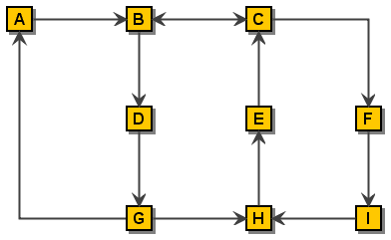
Рис. 1 - Зображення графу збудованого за допомогою бібліотеки Jgraph
Основні можливості Jgraph :
  - візуалізація графів
  - різні алгоритми позиціонування вершин та ребер графу
  - різні типи графів
- Graphviz — це open source бібіліотека для візуалізації графів. Візуалізація графів це шлях представлення структурної інформації у вигляді діаграм графів і мереж. Ця програма мае практичне застосування в області мережевих технологій, біоінформатики, розробки програмного забезпечення, баз даних і веб-дизайну, машинного навчання, а також в області візуальних інтерфейсів для інших технічних областей.
Graphviz — отримує опис графу в простому текстовому форматі та робить діаграми в зручних форматах, а саме таких як зображення і SVG для веб-сторінок; PDF або Postscript для включення в інші документи; або відображає в інтерактивному графічному браузері. Graphviz має безліч корисних функцій для конкретних діаграм, такі як варіанти кольорів, шрифтів, табличні макети вузлів, стилі ліній, гіперпосилання та набір примітивів.
Одна з найкращих безкоштовних бібліотек для малювання графів. Якщо ваше завдання просто роздрукувати кілька красивих графів, але не вбудовувати їх в програму в інтерактивному вигляді, то це рішення є оптимальним.
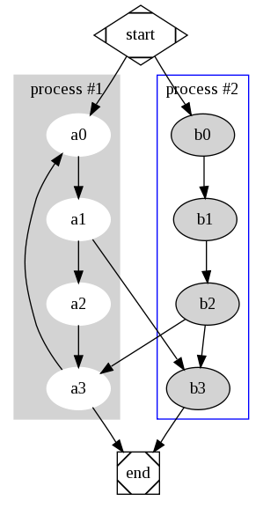
Рис. 2 - Зображення графу збудованого за допомогою бібліотеки Graphviz
- JUNG — Java Universal Network/Graph Framework — це бібліотека, яка надає загальну та розширену мову для моделювання, аналізу, і візуалізації даних, які можуть бути представлені у вигляді графа або мережі.Цей фреймворк написаний на Java, що дозволяє програмам що базуються на JUNG використовувати багато вбудованих можливостей Java API, а також інших існуючих сторонніх Java-бібліотек.
Архітектура JUNG призначена для підтримки різних уявлень сутностей і їх відносин, таких, як неорієнтовані графи, мультимодальні графи, графи з паралельними краями і гіперграфи. Це забезпечує механізм для анотування графів, сутностей і відносини з метаданими. Це полегшує створення аналітичних інструментів для складних наборів даних, які можуть досліджувати відносини між суб'єктами, а також метадані, прикріплену до кожного об'єкту і зв'язку.
Поточна версія JUNG включає в себе реалізацію ряду алгоритмів з теорії графів, інтелектуального аналізу даних і аналізу соціальних мереж, таких як процедури для кластеризації, розкладання, оптимізації, генерації випадкових графів, статистичний аналіз і розрахунок мережевих відстаней, потоків, важливість заходів (centrality, PageRank, HITS, etc.).
JUNG також надає основу для візуалізації графів, яка дозволяє легко побудувати інструменти для інтерактивного дослідження мережевих даних. Користувачі можуть використовувати один з алгоритмів компонування, наданих або використовувати фрєймворк для створення своїх власних макетів.
Отже, JUNG — Проста, стабільна бібліотека з масою можливостей і простимі ясним API. З документацією все не дуже ясно, всього один туторіал і кілька прикладів. Втім для звічайних задач цього достатньо. Однак, будуть труднощі якщо потрібно буде зробити щось менш тривіальне. На жаль набір стандартних можливостей досить обмежений і хоча автори стверджують що за допомогою механізму розширень можна намалювати практично будь-який граф, це не є зручно бо потрібно писаті багато коду, що не добре для бібліотеки.
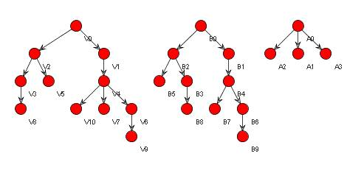
Рис. 3 - Зображення графу збудованого за допомогою фреймворку JUNG
Висновок по розділу
Система що розглядається в цій роботі повинна бути наділена можливостями:
- Візулізація графів — а саме можливість побудови та відображення графів засобами комп’ютерної графіки. В системі повинні бути як мінімум два примітиви — вершини, та ребра.
- Інтерактивність системи — система повинна бути інтерактивною та працювати у Runtime, тобто программа має змінюватися під час виконання(а не перекомпіляції).
- Взаемодія з користувачем — система повинна взаємодіяти з користувачем, для цього буде створене GUI(графічнй користувацький інтерфейс). Система має підтримувати деякі комбінації клавіш такі як, ctrl+z, ctrl+y та інші. Для покращеної взаємодії з користувачем буде використовуватися технологія Drag'n'Drop, користувач матиме змогу розміщувати вершини так як йому заманеться. Також необхідно рєалізувати змогу додавання/видалення вершин, поєлнання вершин ребрами.
- Знаходження найкоротшого шляху в графі — система надаватиме змогу знаходження найкоротшого шляху серед вершин у створеному графі.

Розділ 2. Проектування архітектури системи

